Схема расположения земельного участка
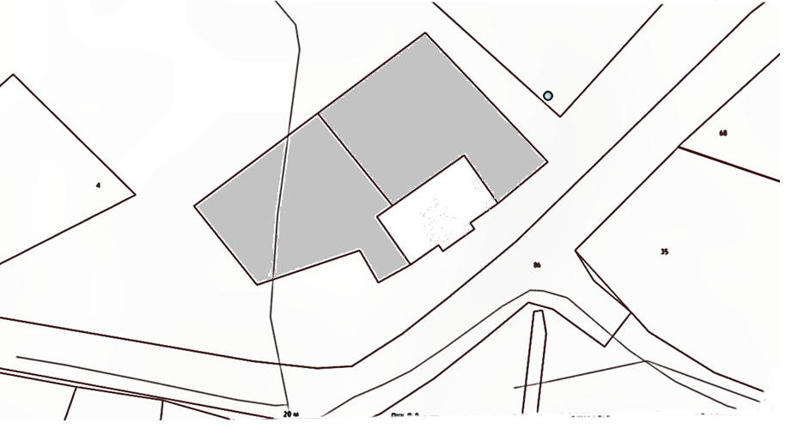
32:07:0120901:69
Смежный земельный участок с кадастровым номером 32:07:0120901:317
Смежный земельный участок с кадастровым номером 32:07:0120901:316
ул. Клубная

УСЛОВНЫЕ ОБОЗНАЧЕНИЯ
Границы рассматриваемого земельного участка
Границы смежного земельного участка

